Невесткины пирожки - постные

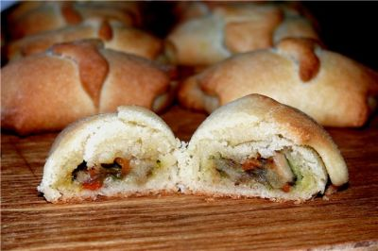
Краткое предисловие, почему невесткины.
Однажды мы с другими прихожанами собрались ехать на церковную службу в маленькую деревенскую церковь в посёлок Крапе. После службы там всегда устраивают трапезу. Был пост, и я не знала, что мне приготовить постное. Пироги я тогда не пекла. Я начала искать подходящие рецепты, но везде присутствовали яйца и сметена или сливочное масло. Неожиданно приехала невестка, узнав о моих проблемах, она сразу предложила мне свой рецепт, в котором я потом заменила молоко на воду, маргарин на подсолнечное масло. Я испекла пирожки и поехала на службу. Пирожки всем очень понравились, с тех пор мы их так и прозвали «Невесткины пирожки». А когда наши прихожане ехали вместе с батюшкой на святую гору Афон в Грецию, то меня попросили испечь эти пирожки. Я напекла большую коробку пирожков, и шесть человек трое суток ели мои пирожки. А потом в подарок привезли мне икону Богородицы с самого Афона.
Невесткины пирожки.
Нам потребуется:
125 гр. Подсолнечного масла.
1 стакан воды.
1 пачка сухих дрожжей.
500 гр. муки.
½ - чайной ложки сахара
½ - чайной ложки соли.
Воду комнатной температуры смешать с подсолнечным маслом, солью и сахаром. Муку смешать с дрожжами и просеять прямо в миску с водой и маслом. Замесить тесто и положить в холодильник на 1 час. Вот так.
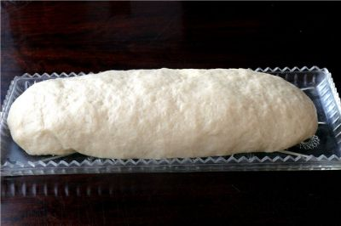
За это время приготовим начинку. Я взяла замороженные боровики и замороженные овощи и головку лука. Немного подсолнечного масла для поджарки.
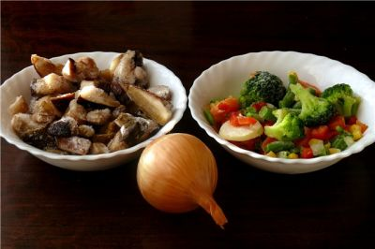
Разморозила их в микроволновке.
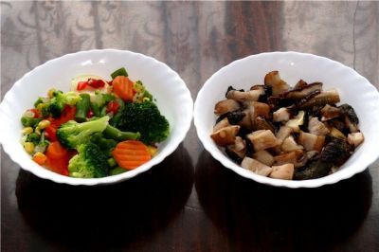
Порезала лук и поджарила в подсолнечном масле.
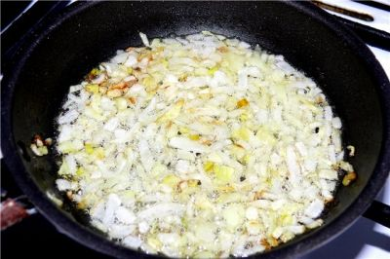
Мелко порезала боровики и добавила их жариться на сковороду к луку.
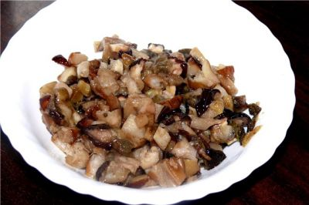

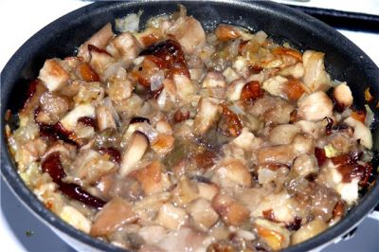
Посолила, поперчила, добавила разные специи, слегка пожарила и положила на дуршлаг, чтобы стёк рассол.
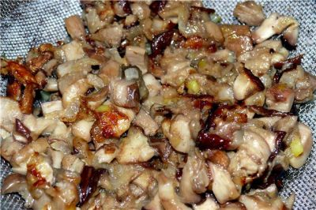
Обжарила до полуготовности овощи, положила их на дуршлаг, чтобы стёк рассол.
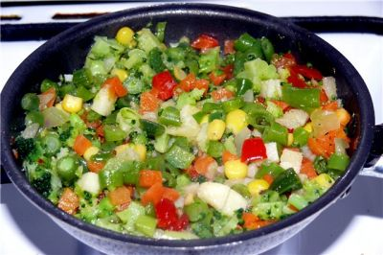

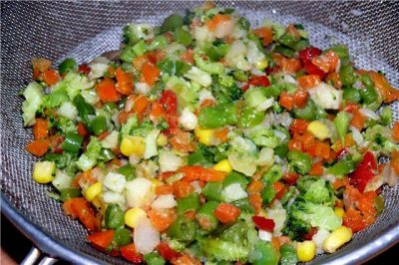
Смешала жареные грибы с жареными овощами.
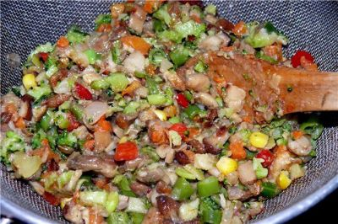
Противень смазала маслом и припудрила мукой.
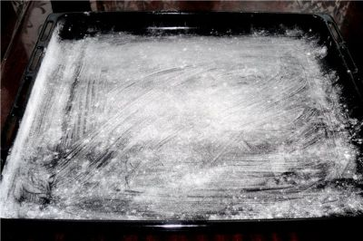
Достаём из холодильника тесто и делим его на три части (можно на две, как душа пожелает.)
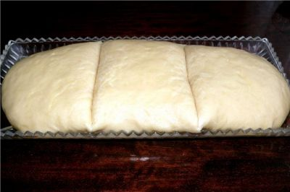
Берём одну часть, делаем из неё круг.
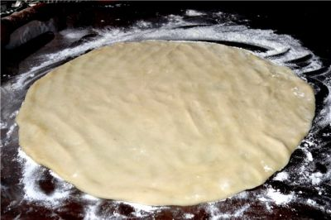
Раскатываем скалкой.
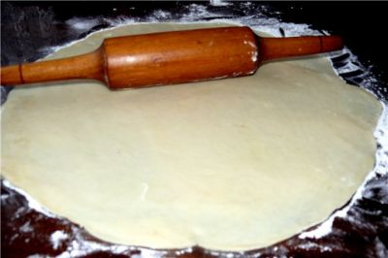
Разрезаем пополам, потом ещё пополам, потом каждую четвертинку ещё на три части. Получается 12 кусочков.
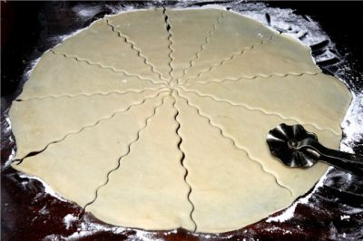
На каждый кусочек кладём начинку.
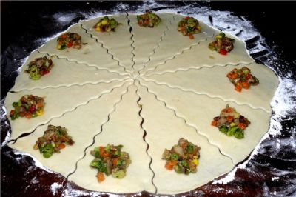
Начинаем закручивать наш пирожок, Сначала я перекладываю уголки, чтобы в последствии не дать начинке вытечь, если она жидкая.
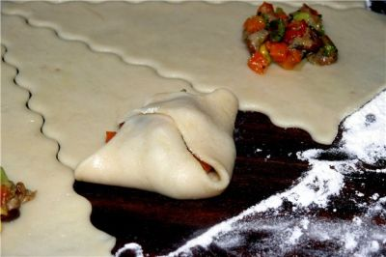
А дальше просто закручиваю от широкой стороны к узкому концу.
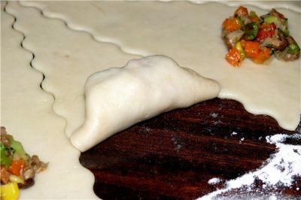
Получается вот такой пирожок.
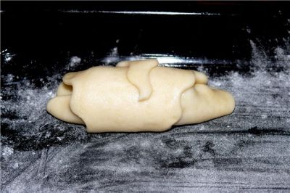
Складываем пирожки на противень и выпекаем в предварительно разогретой духовке до 180градусов.
Я выпекаю 20 минут, это если имеется турбо обдув. Если его нет, то минут 30-40, но и это время зависит от вашей печки.
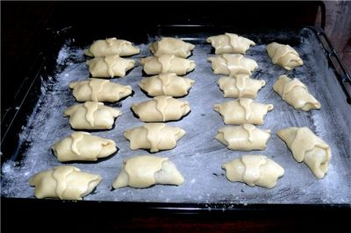
Получаются вот такие пирожки. Съедаются они, как семечки, легко и быстро.
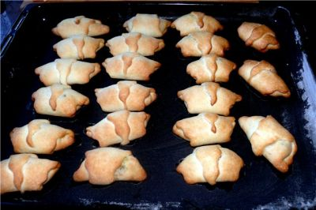

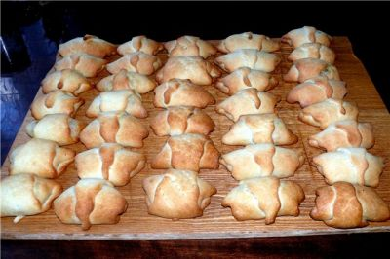
А вот так они выглядят внутри.
С этого же теста можно делать и сладкие пирожки, только вместо грибной начинки надо положить любое густое варенье. Я положила яблочное повидло, готовила его сама.
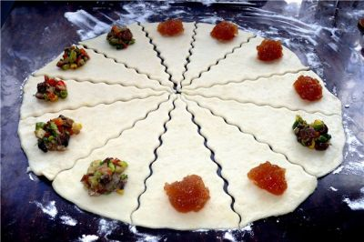
А чтобы потом после выпечки не перепутать пирожки, их можно проколоть вилкой.
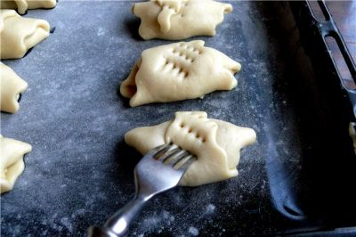
Пирожки готовы. Вот как выглядит пирожок с вареньем.
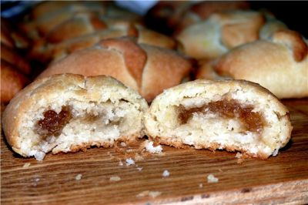
Приятного аппетита.

